スタンピングとフォーミングのコスト効率をよりよく
Bihler社のサーボ制御RM-NCスタンピング・フォーミングマシンには、B&Rのオートメーション・テクノロジーが活用されています。
Bihler社はEuroBLECH 2016のホール27、ブースE104において、新しいRM-NCスタンピング・フォーミングマシンを発表します。 このマシンによって、ストリップ材や線材からのスタンピング・フォーミング部品製造がより生産的にコスト効率よくなります。 Bihler社はイノベーティブなマシンのオートメーションについて、B&Rの最先端のテクノロジーを頼りにしています。
最大毎分300個を生産しながら、設定や切替時間を非常に早くし、常に高品質を保つには、サーボ制御RM-NCは圧倒的なアドバンテージを持っています。 それを可能にしたのは、B&Rの最新のサーボテクノロジーとBihler社の直感的なVariControl制御プラットフォームの組合せです。
高性能なオートメーション・テクノロジー
Bihler社はB&Rのコンパクトで高性能なACOPOSmultiサーボドライブシステムを使って、NC軸、リニアモータ、RM-NCのメインドライブを制御しています。 Bihler社はマシンの別のバリアントについて、ACOPOSmultiのフレキシブルな取付けオプションを活かし、コントロール・キャビネットの壁面に直接取り付けたり、水や油の冷却回路に接続可能な冷却板上に取り付けたりしています。
お客様の要求にすばやく応える
新しいBihler社のマシンはアラインメントが完全に自動化され、ボタンを押すとスライドユニットが放射状または線上に位置決めされます。 ツールの取付けは簡単で、用意ができたら、あとは予め設定されたコントローラのパラメータを利用すれば、マシンは再現性100％で利用可能な部品を作り始められます。 そのため、ユーザーはどんなバッチサイズでも顧客の要求にすばやく応えられるようになります。
最新式のオペレータ・パネル
RM-NCマシンはB&RのAutomation Panelを使って操作されています。 全面アンチグレアガラスのタッチスクリーンに表示される鮮やかな高解像度グラフィックは、まちがいなく最新の操作パネルテクノロジーといえるでしょう。 Bihler社の新しいマシンのHMIアプリケーションは、パワフルなAutomation PC 910上で動作しています。 B&Rの産業用PCは厳しい産業用環境の中でも耐用年数が長く、連続稼動に耐えられるよう作られています。

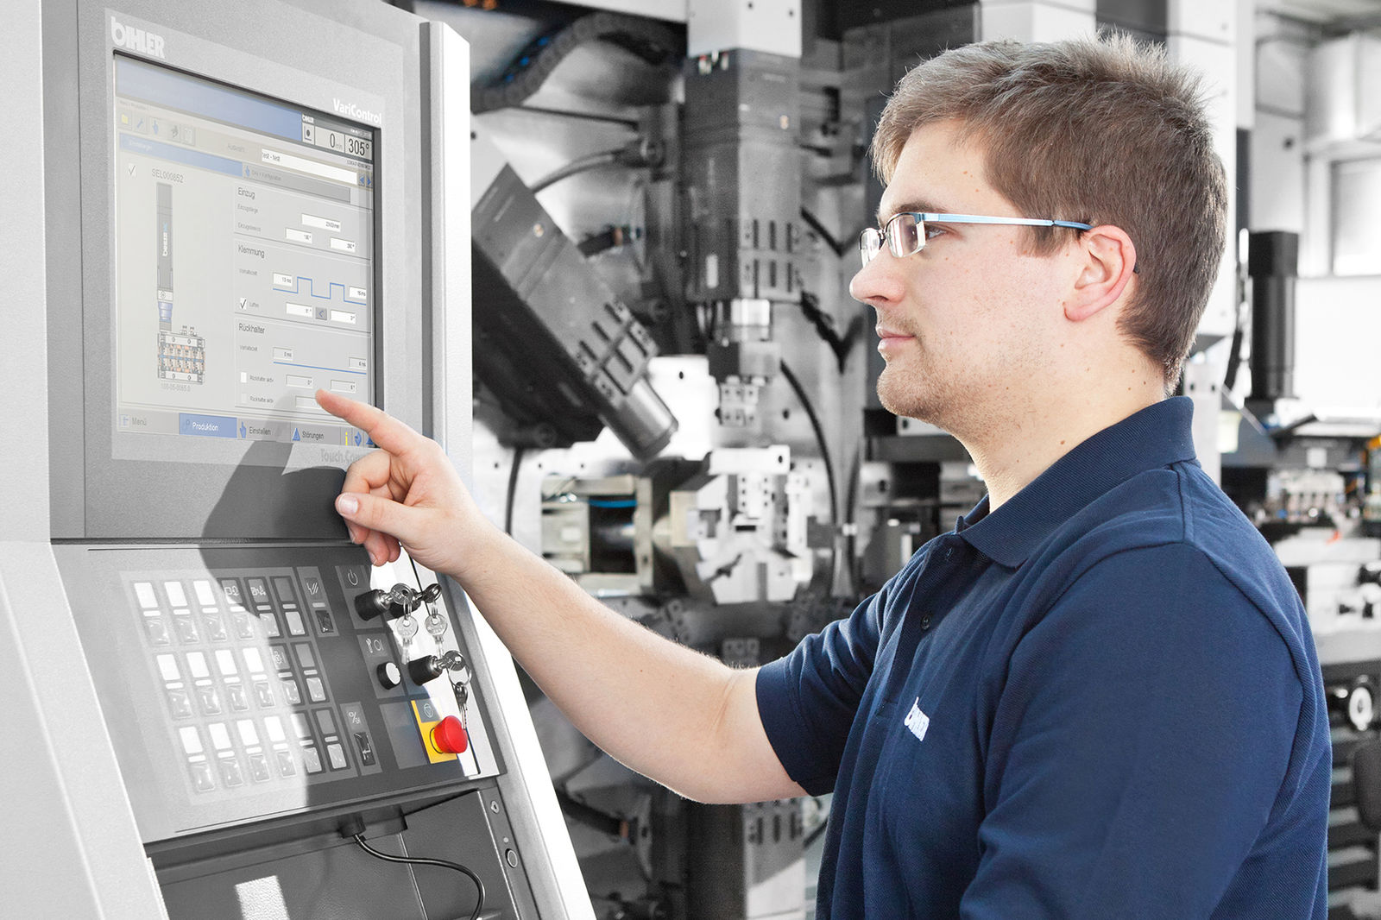
Bihler社のサーボ制御RM-NCスタンピング・フォーミングマシンでは、B&Rのオートメーション・ソリューションが使われ、いままでにない生産性とコスト効率性を提供しています。 (出典： Bihler)

B&Rについて
ABBグループの一員であるB&Rは、オーストリアに本社を置く産業オートメーションのグローバルリーダーです。 B&Rは、最先端のテクノロジーと先進的なエンジニアリングを組み合わせ、あらゆる産業のお客様に、マシンおよびファクトリーオートメーション、モーションコントロール、HMI、統合型安全技術など、トータルソリューションを提供しています。OPC UA、POWERLINK、openSAFETYなどのIIoT通信規格やAutomation Studioソフトウェアにより、B&Rは常にオートメーションエンジニアリングの未来を再定義しています。よりいっそうの工程簡素化と、お客様の期待を超えたいというコミットメントに支えられ、B&Rは産業オートメーションの最前線を走り続けています。
より詳細な情報については、www.br-automation.com/ja をご覧ください。

